Нерест окончен. Подведены итоги.

С 9 июня, когда истек срок весеннего запрета по Витебской области, рыболовные угодья всей республики стали открыты для активной рыбалки. За три месяца нереста – самого важного периода в жизненном цикле рыбы – госинспекторы выявили 428 нарушений Правил ведения рыболовного хозяйства и рыболовства. По фактам грубого браконьерства возбуждены десятки уголовных дел, в некоторых случаях нарушители уже возместили ущерб.

Итоги своей работы подвели и сотрудники Мядельской межрайонной инспекции.

Что хотелось бы сказать? В период нерестового запрета особое внимание уделялось незаконному хранению сетей и иных запрещенных орудий рыболовства, старались изымать браконьерские орудия до того, как они попадут в водоем, а их хозяева наживут массу проблем и финансовых обязательств.

За три месяца запрета сотрудниками Мядельской межрайонной инспекции привлечено к административной ответственности 11 человек за незаконную добычу рыбы и 14 человек за незаконное хранение сетей и иных запрещенных орудий рыболовства. Изъято 224 рыболовных сети, общей длинной 12 680 метров и 58 прочих запрещенных орудий рыболовства.

30.03.2022 в ходе осмотра жилища, хозяйственных построек и дворовой территории у жителя г.п. Свирь Мядельского р-на обнаружено и изъято 3 рыболовные сети, общей длинной 27 метров, 13 мерёж и 1 топтуха, составлен протокол об административном правонарушении по ст. 16.26 КоАП Республики Беларусь. Судом Мядельского района гражданин привлечен к административной ответственности.

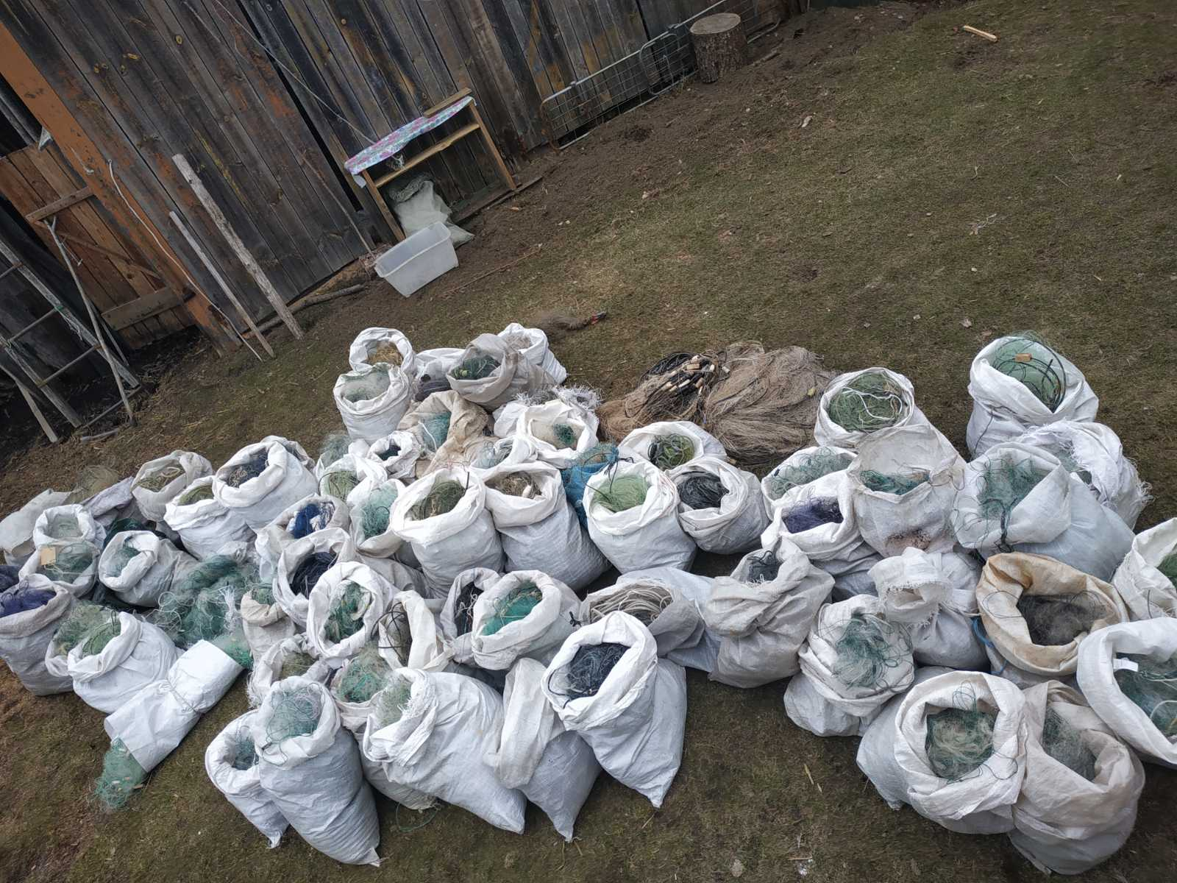

15.04.2022 в ходе осмотра жилища, хозяйственных построек и дворовой территории у жителя г. Вилейка Минской области обнаружено и изъято 134 рыболовных сети, общей длинной 8 450 метров, составлен протокол об административном правонарушении по ст. 16.26 КоАП Республики Беларусь. Судом Вилейского района гражданин привлечен к административной ответственности.

30.04.2022 в ходе проведения полевых мероприятий на Вилейском водохранилище вблизи аг. Вязань Вилейского р-на за незаконную добычу рыбы в период запрета, с использованием рыболовных сетей задержаны двое граждан, у нарушителей изъята лодка, незаконно добытая рыбы и сети, составлен протокол об административном правонарушении по ч. 1 ст. 16.25 КоАП Республики Беларусь. Судом Вилейского района гражданине привлечены к административной ответственности.

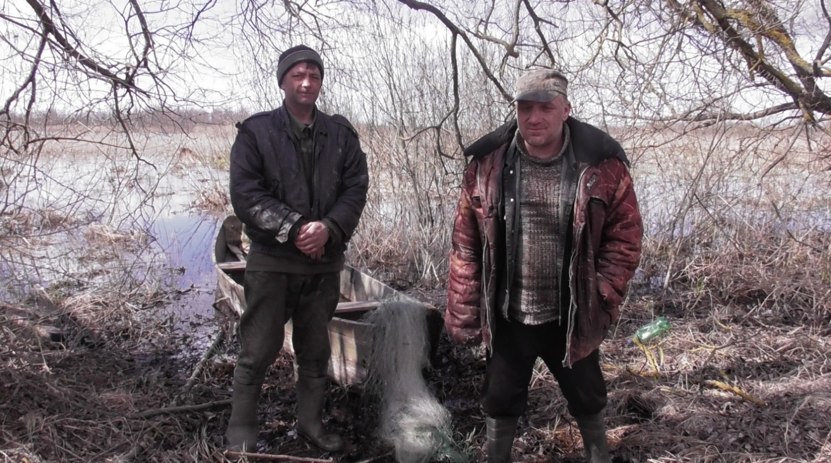

20.05.2022 в ходе проведения полевых мероприятий на оз. Мядель вблизи д. Тимощковщина Мядельского р-на за незаконную добычу рыбы в период запрета, с использованием рыболовных сетей задержаны двое граждан, у нарушителей изъята лодка, незаконно добытая рыбы и сети, составлен протокол об административном правонарушении по ч. 1 ст. 16.25 КоАП Республики Беларусь. Судом Мядельского района гражданине привлечены к административной ответственности.

Несмотря на то, что самый напряженный период остался позади, работа инспекторов на водоемах продолжается. Лето – пора наиболее активного рыболовства. Но, чтобы каждый рыбак имел шанс на хороший улов, браконьеры должны «остаться за бортом».

Мядельская МРИ

